**DEMONSTRATION DRONEIT**

VERIFIER :

* Connexion WIFI
* Connexion Bluetooth

Synopsis

* Lancer l’application depuis un terminal.
* Sélectionner « TUTO ».
* Sélectionner « Drone IT ! ».
  + Lancer la création d’une configuration (Config > start).
  + Reproduire model config 1.
  + Sauver la configuration (File>Save) nom configuration : Valarcher0.
  + Charger une configuration depuis la base de données (File>Load>config2).
  + Créer un Plan de vol manuel (Plan vol>Manuel).
  + Insérer la batterie du drone.
  + Exécuter plan de vol (Pilotage>Exécuter plan vol).
  + Retirer la batterie du drone.
  + Quitter l’application.
* Relancer l’application depuis un terminal
* Sélectionner « Drone IT ! »
  + Recharger la config2 (File>Load>Config2).
  + Créer un Plan de vol avec Dijkstra (Plan vol>Dijkstra).
  + Insérer la batterie du drone.
  + Exécuter le plan de vol (Plan vol>Exécuter plan vol).
  + Retirer la batterie du drone.
  + Quitter l’application.
* Relancer l’application depuis un terminal
  + Recharger la config2 (File>Load>Config2).
  + Pilotage>Manuel.
  + Insérer la batterie du drone.
  + Connecter le drone (« Connect »)
  + Décoller (« décoller »).
  + Pilotez librement le drone.
  + Atterrissez (« atterrir »).
  + Déconnecter le drone (« déconnecter »).
  + Retirer la batterie du drone.
  + Quitter l’application
* Lancer la version sans le pilotage du drone
  + Recharger la config2 (File>Load>Config2).
  + Ajouter un stop sur la carte (Configuration>Start)
  + Pilotage>Manuel.
  + Décoller (« décoller »)
  + Piloter en passant sur le stop sans le marquer.
  + Atterrir (« atterrir »).
  + Quitter l’application.

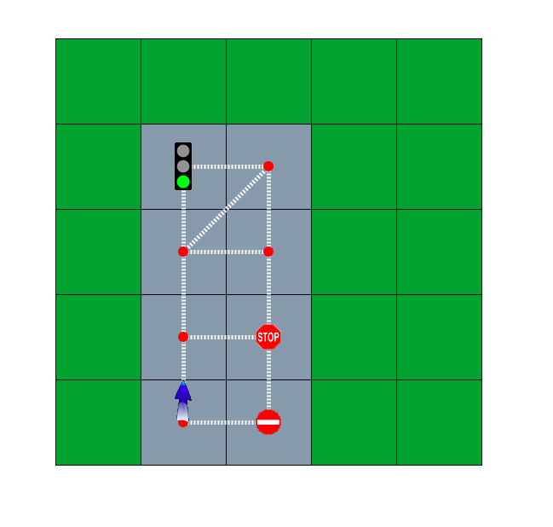

*Config2*